关于开展20号胶期货仿真交易的通知

上能发〔2019〕53号

各会员单位、境外中介机构：

　　上海国际能源交易中心（以下简称上期能源）决定自2019年7月15日（周一）至7月26日（周五）开展20号胶期货仿真交易。有关事项通知如下：

　　一、参与交易

　　账号、密码、交易编码等使用上期能源仿真测试环境已设立的数据。

　　二、挂牌合约

　　NR2002、NR2003、NR2004、NR2005、NR2006、NR2007

三、交易时间

每周一至周五上午9:00 - 11:30，下午1:30 - 3:00，连续交易时间为每周一至周五21:00 - 23:00。

四、相关参数　　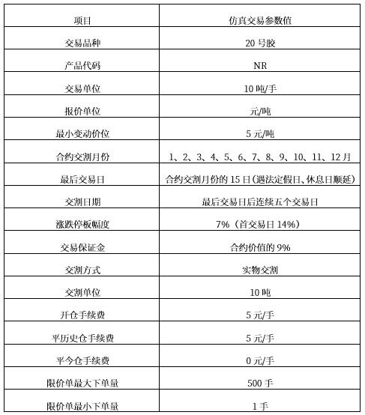

**五、持仓限额**  
　　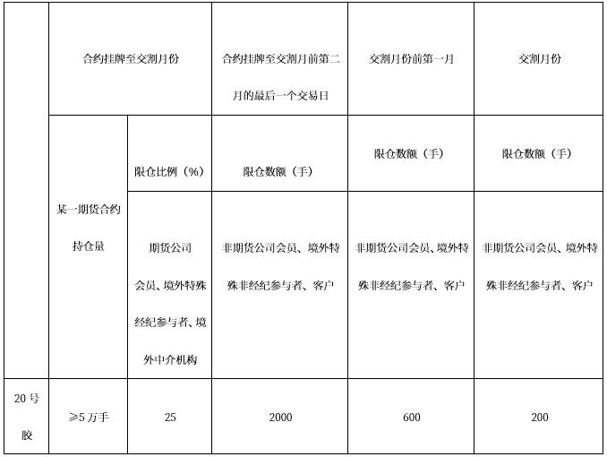  
　　**六、套保、套利额度申请**　　会员通过仿真会员服务系统，境外中介机构通过仿真境外中介服务系统，为客户申请套期保值、套利额度。  
　　**七、技术指引**  
　　（一）仿真交易系统（通过证联网测试网接入）  
　　前端域名服务 (FENS)地址为：  
　　42.24.1.47、 42.24.1.48  
　　使用FENS服务器获取交易前置机地址参数的TCP普通链路端口号为5901；使用FENS服务器获取行情前置机地址参数的TCP普通链路端口号为5903。  
　　各会员单位和各行情转发单位的网络安全控制策略应开通对42.24.1.0/24网段上TCP端口为5901、5903、43005、43011的访问权限；及对42.24.1.0/24网段上TCP端口为80、443、7002的访问权限。确保上述网段及协议端口的通讯正常。  
　　上期能源的一档行情主题号为5001，发布频率为每秒2笔。  
　　（二）仿真会员服务系统（通过证联网测试网接入）  
　　http://42.24.1.245  
　　（三）仿真境外中介服务系统（通过互联网接入）  
　　https://124.74.244.145 或https://220.248.39.145  
　　（四）期货市场监控中心仿真统一开户系统  
　　如需新开客户，请通过以下地址申请。  
　　（1）web方式的地址:  
　　互联网接入  
　　联通：https://114.247.41.212/test/  
　　电信: https://124.127.115.212/test/  
　　域名访问：https://zjfzkhweb.cfmmc.com.cn/test/  
　　证联网测试网接入  
　　https://42.0.2.2:7002/test  
　　（2）接口调用方式的地址  
　　互联网接入  
　　联通：ssl://114.247.41.213:51002  
　　电信：ssl://124.127.115.213: 51002  
　　域名访问：ssl://zjfzkhapi.cfmmc.com.cn:51002  
　　证联网测试网接入  
　　ssl://42.0.2.3:51002  
　　（五）仿真交易数据准备  
　　请提前做好技术系统的仿真交易准备。如需要更多资金，请联系上期能源另外申请。  
　　（六）注意事项  
　　本次仿真交易不涉及客户统一开户、交割、仓单业务、银行转账等相关业务。  
　　**八、联系方式**  
　　商品二部  
　　吕清华：021-20616362　胡战国：021-20616571　  
　　交易业务  
　　夏国芮：021-68400725　赵 鑫：021-68400477  
　　结算业务  
　　李尔元：021-68401205　晏亚强：021-68400440   
　　技术咨询：021-68400802　021-20617045  
　　特此通知。

上海国际能源交易中心   
2019年7月8日